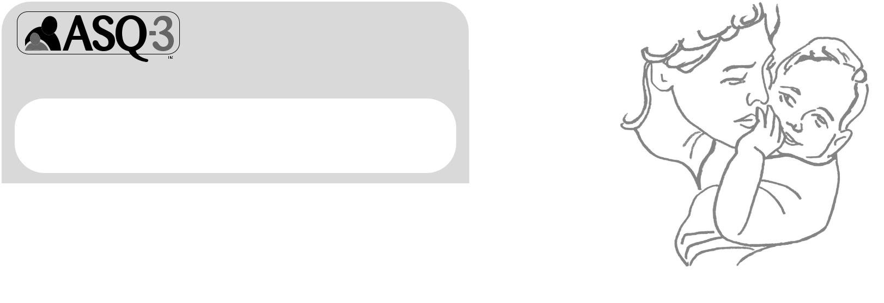
Vârste Și etape

Chestionar ®
36 luni (34 luni 16 zile până la 38 luni 30 zile)

Vă rugăm să furnizați următoarele informații. (ultima paginâ nu se lucrează)

Data testării:


Informații despre copil


Numele copilului:_____________________________________________________________Genul: ____B _____F

Data nașterii copilului _____________________________________________________

Persoana care completează chestionarul__________________________________________________________
Relatia cu copilul: mama tata bunic(ă) alte: _________________________________

Adresa:_____________________________________________________________________________________

Telefon_____________________________________________________________________________________

Adresa de email: _______________________________________________________

Plângeri/îngrijorări (dacă sunt):


36 Chestionar lunar
34 luni 16 zile

până la 38 de luni 30 de zile

În paginile următoare sunt întrebări despre activitățile pe care le pot face copiii. Este posibil ca copilul dvs. să fi făcut deja unele dintre activitățile descrise aici și este posibil să fie unele care copilul dvs. nu a început încă să le facă. Pentru fiecare item completa•i cercul care indică dacă copilul dvs. desfă•oară activitatea în mod regulat, uneori sau încă nu.

Important de reținut:

✓❑ Încercați fiecare activitate împreună cu copilul dvs. înainte de a marca un răspuns.

✓❑ Faceți din completarea acestui chestionar un joc distractiv pentru dvs. și copilul dvs.

✓❑ Asigurați-vă că copilul dumneavoastră este odihnit și hrănit.

✓❑ Vă rugăm să returnați acest chestionar până la _______________.

Note:

____________________________________________

____________________________________________

____________________________________________

____________________________________________

COMUNICARE

DA UNEORI NU INCA



1. Când îi cereți copilului să-și arate nasul, ochii, părul, picioarele, urechile și așa mai departe, el indică corect cel puțin ȘAPTE parti ale corpului? (Poate arăta părțile , tu sau o păpușă. Bifați „uneori” dacă indică corect cel puțin Trei diferite părți ale corpului.)

2. Copilul formează propoziții care au trei sau patru cuvinte? Vă rugăm să dați un exemplu:


3. Fără a-i ajuta copilului arătând sau folosind gesturi, rugați-l să pună cartea pe masa și să pune pantoful sub scaunul." Copilul îndeplinește corect aceste ambele instrucțiuni?

4. Când se uită la o carte ilustrată, copilul vă spune ce se întâmplă sau ce acțiune are loc în imagine (de exemplu, „latră”, „aleargă”, „mănâncă” sau „plânge”)? Puteți întreba „Ce face câinele (sau băiatul)?”

5. Arătați-i copilului cum se mișcă un fermoar pe o haină în sus și în jos și spuneți: „Vezi, așa

merge în sus și în jos”. Puneți fermoarul la mijloc și rugați-l pe copil să mute fermoarul în jos. Întoarceți fermoarul spre mijloc și rugați copilul să mute fermoarul în sus. Faceți acest lucru de mai

multe ori, așezând fermoarul la mijloc înainte de a-i cere copilului să îl mute în sus sau în jos. Copilul mișcă în mod constant fermoarul în sus când spuneți „sus” și în jos când spuneți „jos”?

6. Când întrebați: „Cum te numești?” copilul spune atât numele, cât și prenumele?

COMUNICARE TOTAL

pagina 2 din 7

E101360200 | Questionarii pentru vârste și etape®, ediția a treia (ASQ-3 ™), Squires & Bricker
E101360200 | © 2009 Paul H. Brookes Publishing Co. Toate drepturile rezervate.

36 Chestionar lunar pagina 3 din 7

MOTRICITATE GROSIERĂ DA UNEORI NU INCA
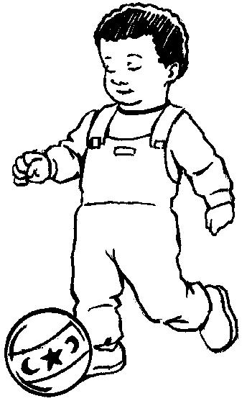

- Fără să se sprijine de ceva, copilul dă cu piciorul într-o minge balansându-și piciorul înainte?
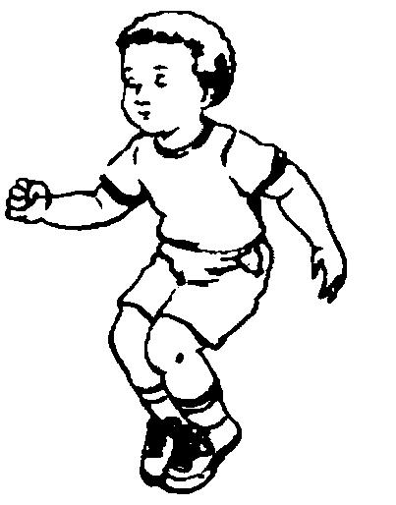

2. Copilul sare cu ambele picioare părăsind podeaua în același timp?
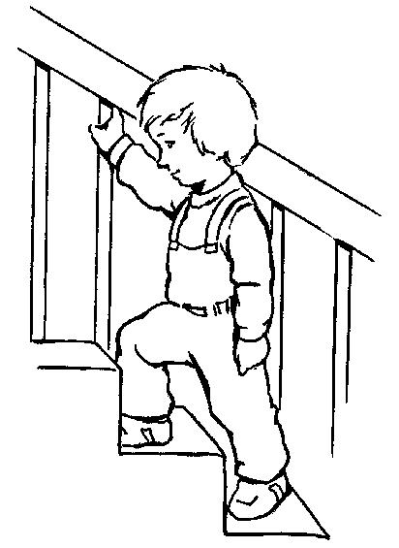

- Copilul urcă scările, folosind doar un picior pe fiecare scară? (Piciorul stâng este pe o treaptă, iar piciorul drept este pe următoare.) Copilul se poate ține de balustradă sau de perete. (Puteți încerca pe scările unui magazin, teren de joacă sau acasă.)

- Copilul stă pe un picior aproximativ 1 secundă fără să
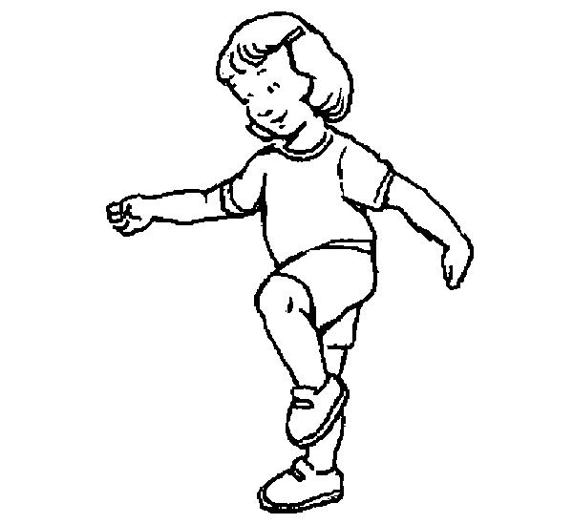

se țină de nimic?
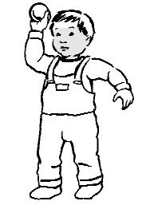

5. În timp ce stă în picioare, copilul aruncă înainte o minge de peste cap,

ridicând brațul la înălțimea umerilor? (Scăparea mingii sau aruncarea mingii de jos ar trebui să fie marcată ca „încă nu”.)
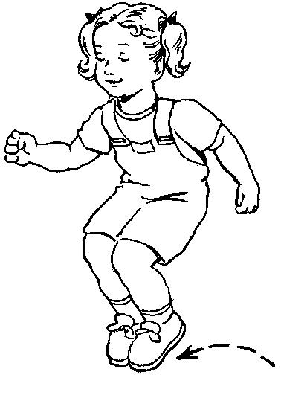

- Copilul dumneavoastră sare înainte la cel puțin 6 centimetri, ambele picioare părăsind pământul în același timp?

TOTAL MOTRICITATE GROSIERĂ

MOTRICITATE FINĂ

DA UNEORI NU INCA

Număra•i ca „da”

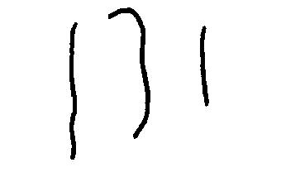

- După ce copilul vă urmărește cum desenați pe hârtie o linie de sus

în jos cu un creion sau stilou, rugați-l să tragă o linie asemănătoare alături. Nu lăsați copilul să vă urmărească linia. Copilul vă poate copia
trasând o singură linie în direcție verticală? | Număra•i ca „încă nu”


E101360300 | Questionarii pentru vârste și etape®, ediția a treia (ASQ-3 ™), Squires & Bricker
E101360300 | © 2009 Paul H. Brookes Publishing Co. Toate drepturile rezervate.

36 Chestionar lunar pagina 4 din 7

MOTRICITATE FINĂ (continuare) DA UNEORI NU INCA
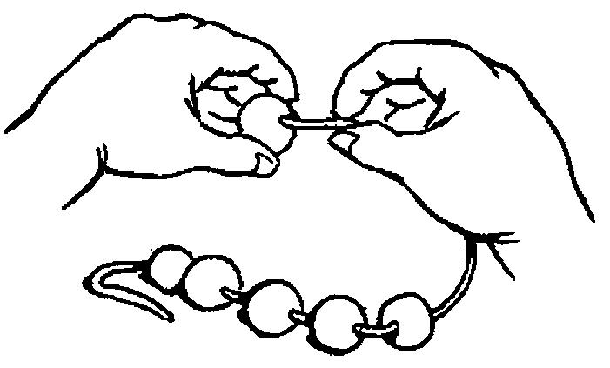

- Poate copilul să înșire obiecte mici, cum ar fi mărgele, biluțe, sau paste cu găuri mari pe un fir sau șiret?

Număra•i ca „da”


- După ce copilul privește cum desenați un singur cerc, rugați-l să facă un cerc asemănător. Nu-l lăsați să vă urmărească cercul. Copilul vă copiază desenând un cerc?

Număra•i ca „încă nu”


Număra•i ca „da”


4. În timp ce copilul vă urmărește, desenați o linie de pe o parte a hârtiei pe cealaltă parte și rugați-l să facă o linie asemănătoare. Nu lăsați copilul să vă urmeze linia. Copilul vă copiază trasând o
Număra•i ca „încă nu”
singură linie în direcție orizontală?
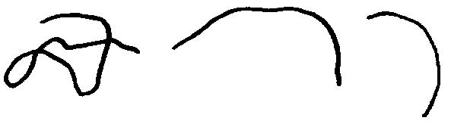

- Copilul dumneavoastră încearcă să taie hârtie cu foarfece pentru copii? Nu este nevoie să taie hârtia, ci trebuie să facă paletele să se deschidă și să se închidă, ținând hârtia cu cealaltă mână. (Îi puteți arăta copilului cum să folosească foarfece. Urmăriți cu atenție din motive de siguranță)

- Când desenează, copilul ține un creion, sau un stilou între degete și degetul mare, așa cum o face un adult?
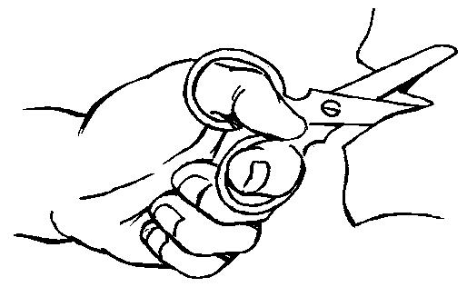

TOTAL MOTRICITATE FINĂ

REZOLVAREA PROBLEMELOR DA UNEORI NU INCA

1. În timp ce copilul vă privește, aliniați patru obiecte precum cuburi sau


mașini la rând. Copilul vă copiază sau vă imită și aliniază patru obiecte

la rând? (Puteți utiliza, de asemenea, bobine, cutii mici sau alte jucării)

2. Dacă copilul vrea ceva la care nu poate ajunge, el/ea găsește un scaun sau o cutie pe care să stea pentru a ajunge obiectul (de exemplu, pentru a obține o jucărie de pe poliță sau pentru a vă „ajuta” la bucătărie)?

E101360400 | Questionarii pentru vârste și etape®, ediția a treia (ASQ-3 ™), Squires & Bricker
E101360400 | © 2009 Paul H. Brookes Publishing Co. Toate drepturile rezervate.

36 Chestionar lunar pagina 5 din 7

REZOLVAREA PROBLEMELOR (continuare) DA UNEORI NU INCA
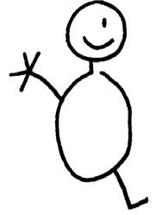

- Când arătați spre figură și întrebați copilul: „Ce este asta?” copilul spune un cuvânt care înseamnă o persoană sau ceva similar? ( Bifați „da” pentru răspunsuri precum „om de zăpadă”, „băiat”, „bărbat”, „fată”, „tătic”, „cosmonaut” și „maimuță”).

Vă rugăm să scrieți răspunsul copilului dvs. aici:


- Când spuneți „Spune „șapte trei”, copilul repeat doar cele două numere în aceeași ordine? Nu repetați numerele. Dacă este necesar, încercați o altă pereche de numere și spuneți „Spune „opt doi”.” (Copilul trebuie să repete doar o serie din două numere pentru a răspunde „da” la această întrebare.)

- Arătați-i copilului cum să facă un pod cu cuburi, sau cutii, cum e indicat în
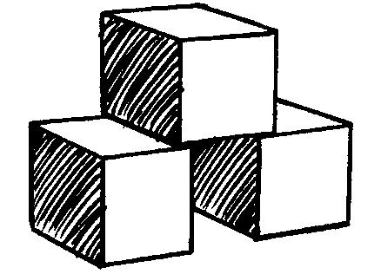

exempl. Copilul vă copiază făcând la fel?

- Când spui „Spune„ cinci opt trei ”,” repetă copilul doar cele trei numere în aceeași ordine? Nu repetați numerele. Dacă este necesar, încercați o altă serie de numere și spuneți „Spune „șase nouă doi ”.” (Copilul trebuie să repete doar o serie de trei numere pentru a răspunde „da” la această întrebare.)

TOTAL REZOLVARE PROBLEME

PERSONAL-SOCIAL

DA UNEORI NU INCA

1. Copilul folosește o lingură pentru a mânca fără se verse mult din lingură?

- Copilul împinge un mic trenuț, cărucior sau jucărie pe roți, direcționându-l în jurul obiectelor și retrăgându-l din colțuri dacă nu se poate întoarce?

- Când copilul se uită în oglindă și î-l întrebați: „Cine este în oglindă?”, el spune fie „eu”, fie numele lui/ei?

4. Copilul își îmbracă singur o haină, o jachetă sau o cămașă?

- Folosind aceste cuvinte exact, întrebați copilul: „Ești fată sau băiat?” Copilul răspunde corect?

6. Copilul iși așteaptă rândul său în timp ce un alt copil sau adult face ceva ce la rândul său?

TOTAL PERSONAL-SOCIAL

E101360500 | Questionarii pentru vârste și etape®, ediția a treia (ASQ-3 ™), Squires & Bricker
E101360500 | © 2009 Paul H. Brookes Publishing Co. Toate drepturile rezervate.

36 Chestionar lunar pagina 6 din 7

ÎNTREBĂRI GENERALE

Părin•ii •i furnizorii pot folosi spa•iul de mai jos pentru comentarii suplimentare.

1. Credeți că copilul aude bine? Dacă nu, explicați: DA NU


2. Credeți că copilul vorbește ca alți copii de vârsta ei? Dacă nu, explicați: DA NU


3. Puteți înțelege majoritatea din ceea ce spune copilul ? Dacă nu, explicați: DA NU

4. Pot alți oameni să înțeleagă majoritatea din ceea ce spune copilul ? Dacă nu, explicați: DA NU

5. Credeți că copilul merge, aleargă și urcă ca alți copii de vârsta lui? Dacă nu, explicați: DA NU

6. Are vreun părinte antecedente familiale de surditate sau deficiențe de auz? Dacă da, explicați:  DA NU


E101360600 | Questionarii pentru vârste și etape®, ediția a treia (ASQ-3 ™), Squires & Bricker
E101360600 | © 2009 Paul H. Brookes Publishing Co. Toate drepturile rezervate.

36 Chestionar lunar pagina 7 din 7

ÎNTREBĂRI GENERALE (continuare)

7. Aveți vreo îngrijorare cu privire la vederea copilului? Dacă da, explicați: DA NU

8. Copilul a avut probleme medicale în ultimele câteva luni? Dacă da, explicați: DA NU

9. Aveți vreo îngrijorare cu privire la comportamentul copilului dumneavoastră? Dacă da, explicați: DA NU

10. Vă îngrijorează ceva referitor la copil? Dacă da, explicați: DA NU

E101360700 | Questionarii pentru vârste și etape®, ediția a treia (ASQ-3 ™), Squires & Bricker
E101360700 | © 2009 Paul H. Brookes Publishing Co. Toate drepturile rezervate.


36 Rezumatul informațiilor ASQ-3 lunar 34 luni 16 zile 38 luni 30 zile

Numele copilului: ____________________________________________________________________ Data completării ASQ: ________________________________________________________

Data nașterii: __________________________________vârsta________________________________ Numele persoanei care a administrat testul:_____________________________________

1. SCORUL și TRANSFERUL TOTALELOR ÎN TABLA DE MAI JOS. Scorul fiecărui element (DA = 10, UNEORI = 5, NU ÎNCĂ = 0).

 |  |  | 0 | 5 | 10 |  | 15 |  | 20 |  |  |  | 25 |  | 30 |  |  |  | 35 |  | 40 |  |  |  | 45 |  | 50 |  | 55 |  | 60
Aria | Scor limita | Scor total | 0 | 5 | 10 |  | 15
Comunicare | 30,99 |  |  |  | 
Motorica grosieră | 36,99
Motorica fină | 18.07
Rezolvarea problemelor | 30,29
Personal-Social | 35.33

2. TRANSFERUL RĂSPUNSURIOR GENERALE: Răspunsurile cu majuscule necesită urmărire. A vedea Ghidul utilizatorului ASQ-3, Capitolul 6.

1. Aude bine? | da | NU | 6. Antecedente familiale de deficiențe de auz? | DA | Nu
Comentarii: |  |  | Comentarii:
2. Vorbește ca alți copii de vârsta lui? | da | NU | 7. Îngrijorări legate de viziune? | DA | Nu
Comentarii: |  |  | Comentarii:
3. Înțelegeți majoritatea din ceea ce spune copilul Dvs.?  Comentarii: | da | NU | 8. Are probleme medicale? | DA | Nu
 |  |  | Comentarii:
4. Alții înțeleg majoritatea din ceea ce spune copilul ? da: |  | NU | 9. Îngrijorări legate de comportament? | DA | Nu
Comentarii |  |  | Comentarii:
5. Merge, aleargă și urcă ca alți copii?  Comentarii: | da | NU | 10. Alte preocupări? | DA | Nu
 |  |  | Comentarii:

- INTERPRETĂRI ȘI RECOMANDĂRI A SCORULUI ASQ: Trebuie să luați în considerare scorurile totale ale ariei de dezvoltare, răspunsurile generale și alte considerații, cum ar fi oportunitățile de a practica abilitățile, pentru a determina urmărirea adecvată.

Dacă scorul total al copilului este în

Dacă scorul total al copilului este în

Dacă scorul total al copilului este în

zona, este deasupra limitei, iar dezvoltarea copilului pare a fi în termen.

zona, este aproape de limită. Oferiți activități de învățare și monitorizați.

zona, este sub limita. Poate fi necesară o evaluare suplimentară cu un profesionist.

4. ACȚIUNI DE URMĂRI ÎNTREPRINSE: Bifați toate cele care se aplică. 5. OPȚIONAL: Transferați răspunsurile în tabel

______ Oferiți activități și retestati în _____ luni.

______ Distribuiți rezultatele medicului de famile.

______ Consultați (înconjurați toate cele care se aplică) auzului, vederea și / sau screening-ului comportamental.

______ Consultați medicul de familie, sau pediatrul:_______________________________________________.

______Consultați intervenția timpurie / educația specială.
______Nu este necesar de a întreprinde alte acțiuni în acest moment
______Alte (specificați): ____________________________________________________
P101360800 | Questionarii pentru vârste și etape®, ediția a treia (ASQ-3 ™), Squires & Bricker
P101360800 | © 2009 Paul H. Brookes Publishing Co. Toate drepturile rezervate.

(D = DA, U = UNEORI, N = NU ÎNCĂ, X = răspunsul lipsește).


1 | 2 | 3 | 4 | 5 | 6

Comunicare

Motricitate grosieră

Motricitate fină

Rezolvarea problemelor

Personal-Social

